**НЕГАТИВНІ НАСЛІДКИ ОКУПАЦІЇ РОСІЙСЬКИМИ ВІЙСЬКАМИ БІОСФЕРНОГО ЗАПОВІДНИКА «АСКАНІЯ-НОВА» ІМЕНІ Ф.Е.ФАЛЬЦ-ФЕЙНА**

**Кротенко В.В.,** *кандидат хімічних наук, доцент, кафедра загальної, органічної та фізичної хімії,*

**Хоруженко А.Г.**, *студентка факультету ветеринарної медицини*

*Національний університет біоресурсів і природокористування України, м.Київ*

e-mail:krotenkoviktoria@ukr.net

З часу формування біосферний заповідник «Асканія-Нова» пережив дві революції - 1905 та 1917 років, громадянську та другу світову війни, декілька спроб руйнації за радянської доби та непрості часи у перші роки незалежної держави України. Станом на початок 2022 року установа та її структурні підрозділи набули значних здобутків на національному і міжнародному рівнях, серед яких: найбільший у Європі і найдавніший типчаково-ковиловий степ; Дендрологічний парк «Асканія-Нова» загальнодержавного значення заснований ще у 1887 році; колекція тварин зоологічного парку «Асканія-Нова» віднесена до наукових об`єктів, що становлять Національне наукове надбання України (Розпорядження КМУ №472-р/2002р.); територія ділянки «Великий Чапельський під» включена до переліку водно-болотних угідь міжнародного значення.

З перших хвилин повномасштабного вторгнення 24 лютого 2022 року біосферний заповідник відчув вплив війни. Над заповідною зоною, всупереч міжнародним обмеження висоти над такими територіями, на висотах 100-200 метрів летіли російські літаки, гелікоптери та крилаті ракети, що продовжувалось з різною інтенсивність і в наступні місяці. Бронетанкові війська пройшли через заповідник 24 та 25 лютого. В результаті був пошкоджений травостій, заповідна територія засмічена. У місцях бойових зіткнень утворились вирви, залишилась кинута і розбита бронетехніка, у траві залишились нерозірвані протитанкові снаряди.

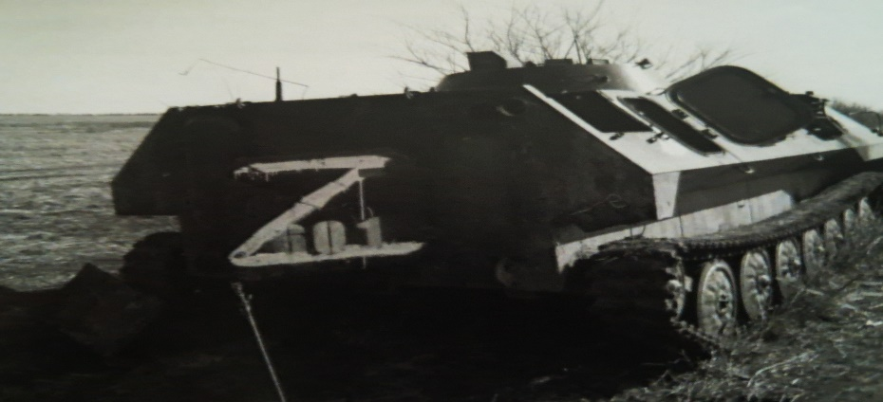

Рис.1. Покинута російська бронетехніка

Від підриву боєприпасів виникли пожежі у буферній зоні, що в подальшому вплинуло на гніздування куріпки сірої та канюка степового. Від вересня 2022 року у селищі Асканія-Нова та інших населених пунктах біосферного заповідника розмістилась російська бойова техніка, в заповідній зоні ділянки «Південна» споруджена система окопів. Над заповідником з весни 2023 року російські літаки здійснюють пуски ракет, одна з яких впала 22 серпня 2023 року у загони Великого Чапельського поду, де знаходяться близько 1500 копитних тварин. Це спричинило підпал степової рослинності, в результаті якого вигоріло 270 гектарів, що суттєво вплинуло на наявність кормової бази копитних і мігруючих зграй гусеподібних. Відомо, що у природі заповідника зосереджено близько 3 тисяч видів тварин і рослин, серед них 19 видів флори і 130 фауни занесені до Червоної книги України.

У разі поширення бойових дій на заповідну територію може повністю вигоріти степ, тому особливу тривогу викликає збереження живих колекцій у штучно створених екосистемах дендрологічного та зоологічного парків. Кожний вид представлений великими стадами, зграями, які, за підтримки людиною, здатні до самовідтворення. Підтримка полягала у штучному зрошенні, боротьбі з рудеральною рослинністю, племінній роботі, підгодівлі за складних умов, регулюванні чисельності шляхом переміщення в інші господарства.

Крім того, за час війни установа втратила штат провідних науковців, які не бажали співпрацювати з агресором. Наслідки не забарились, оскільки нова адміністрація не має навиків управління такими господарствами. Вже постраждала група кримських сосен на ландшафтній експозиції «Велика степова галявина», у новому парку грунтовий і трав`яний покриви пошкоджені бронетехнікою. Також нова адміністрація уклала угоду щодо співпраці з російською асоціацією «Живая природа степи», що може призвести до вивезення із зоопарку найбільш цінних тварин таких як сайгаків, коней Пржевальського, кулана туркменського, зебр. Повністю зруйнована система наукового супроводу життєдіяльності колекцій тварин і рослин, завдано багатомільйонних матеріальних збитків, які остаточно можна буде визначити лише після звільнення території від російських військ. Унікальна природа найбільшої у Європі степової заповідної системи, як і живі колекції дендро- та зоопарків, знаходяться під постійною загрозою знищення. Оптимальним рішення є прийняття і дотримання учасниками підписання відповідного документу, який би забороняв воюючим сторонам переміщення та дислокацію військових формувань на заповідних об`єктах. Напрацювання такого документу у міжнародному масштабі за ініціативи України змогло б посилити її міжнародний авторитет з позицій охорони природи і міжнародного права.

**Використані джерела інформації:**

1. Гавриленко Н.О. Дослідження та збережння інтродукованої флори Дендрологічного парку «Асканія-Нова». Охорона. Дослідження та пропаганда збереження біорізноманіття в Біосферному заповіднику «Асканія-Нова». Асканія-Нова, 2017. С.24-35.

2. Шаповал В.В. Моніторинг та науково-методологічні засади збереження природних екосистем. Асканія-Нова, 2017. С.12-23.

3. Гавриленко В.С., Мезінов А.С., Старовойтова Т.В. Конфлікт інтересів розвитку інтенсивного сільського господарства та збереження біологічного різноманіття в екологічних коридорах міжнародного значення напівдні степової зони України. Вісті Біосферного заповідника «Асканія-Нова». 2021, Т.23. С.4-16.

4. Чорнобильський науковий хаб. Науково-практичний журнал, №5, Вересень 2023. С.34-41.